Ministerul Educației al Republicii Moldova

Universitate de Stat “A. Russo”

Facultatea de Științe Reale, Economice si ale Mediului

**Evaluarea finală**

**“Arhitectura și organizarea calculatorului”**

Varianta 8

Student: Lesnic Ana

Grupa: MI31Z

1.

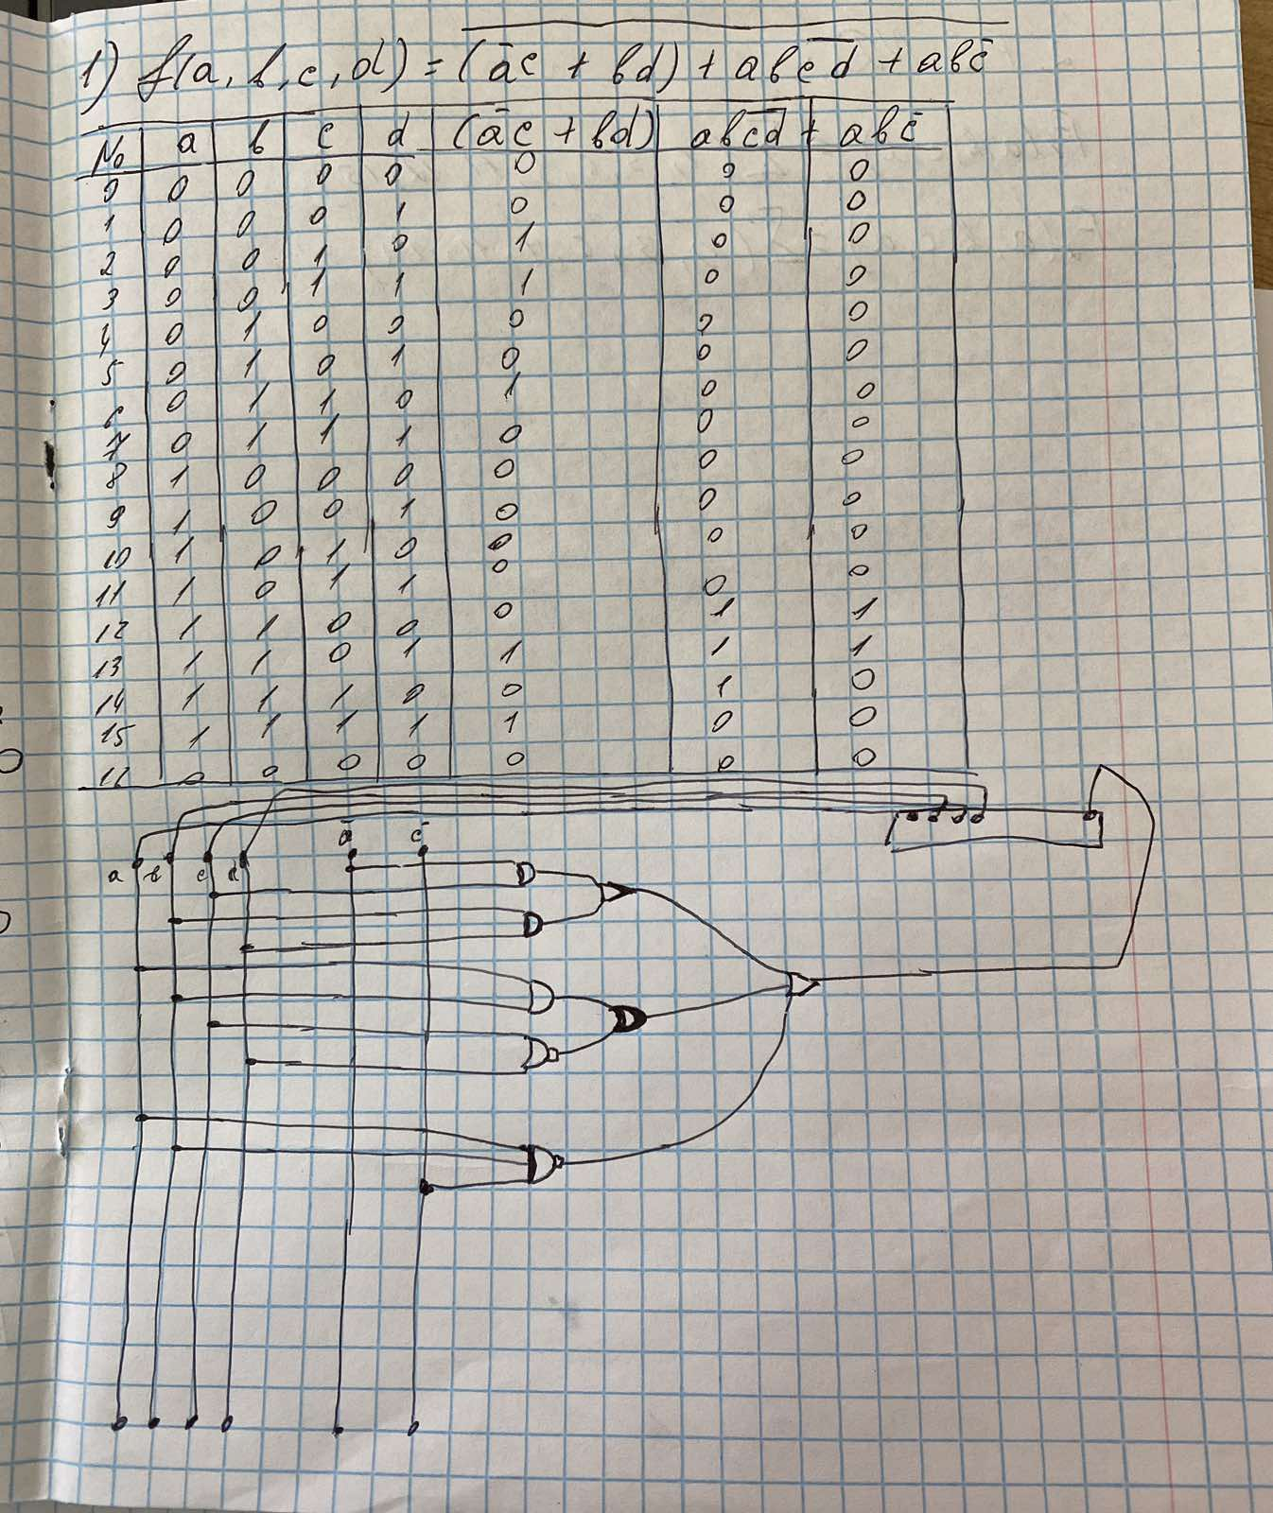

2.

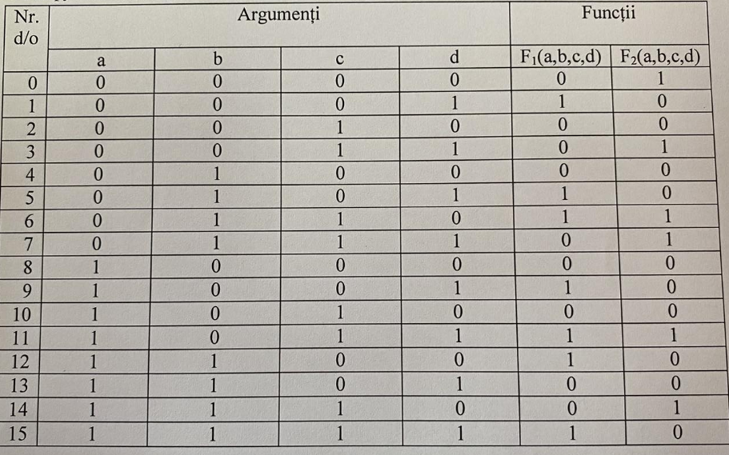

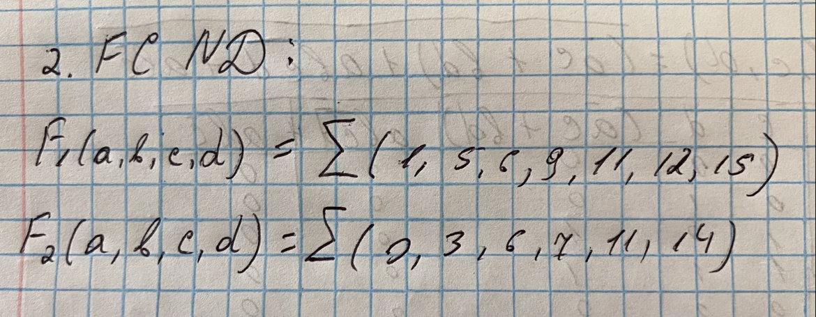

3.

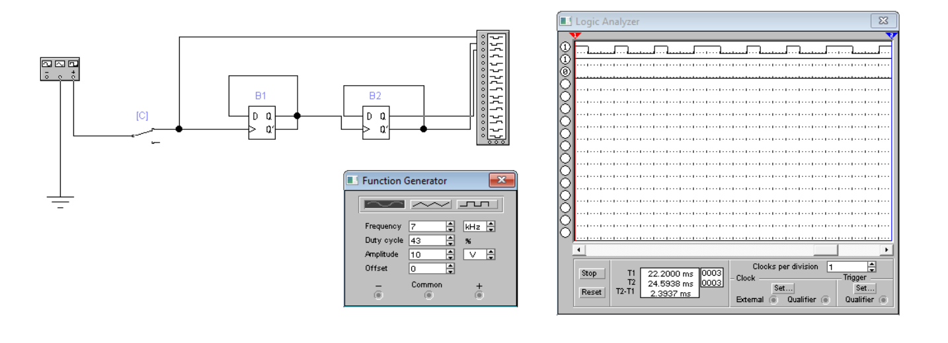

4.

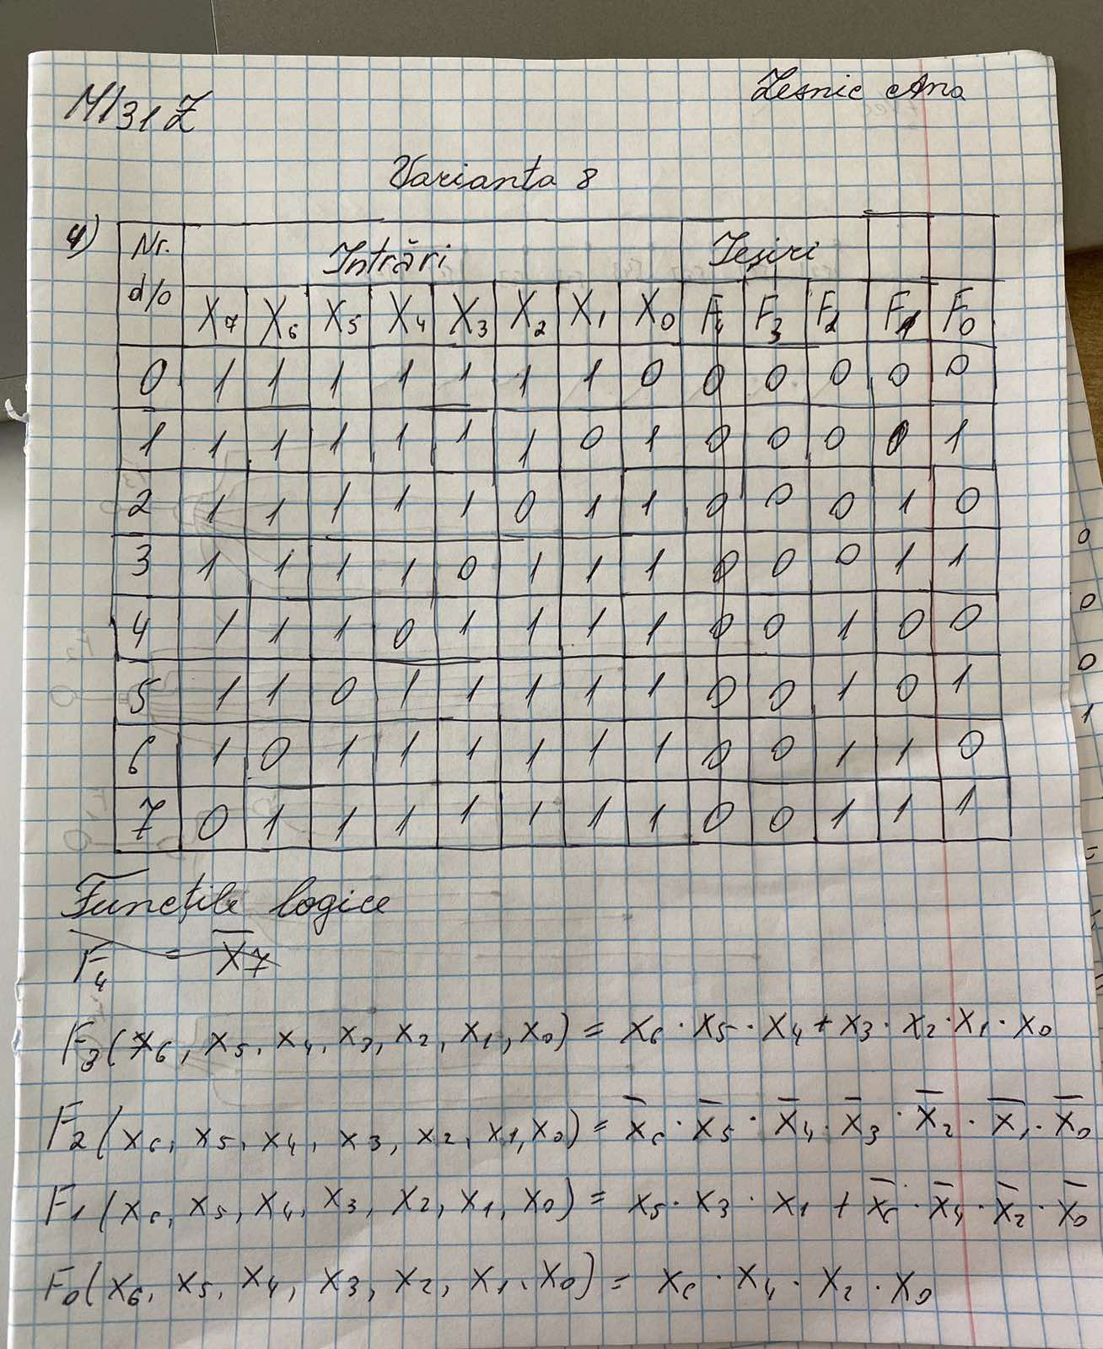 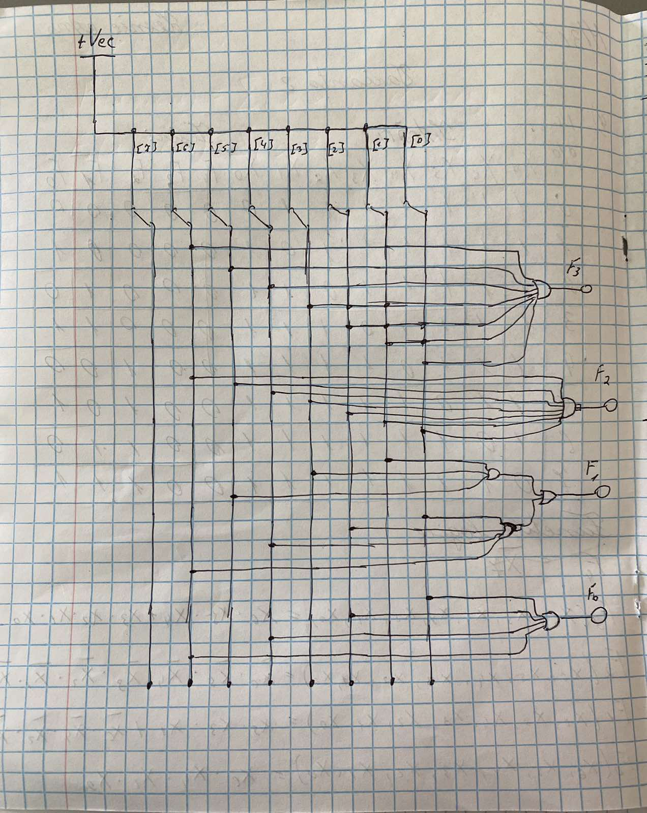

5.

